附件4-2：

部门预决算公开操作手册2

1、生成目录

Step1:调整标题格式
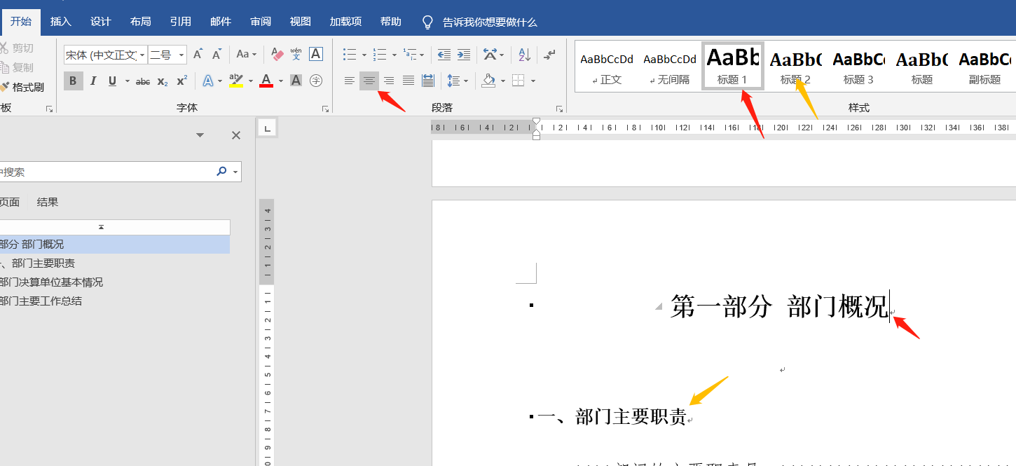

Step2:双击页脚，设置首页页脚为空。
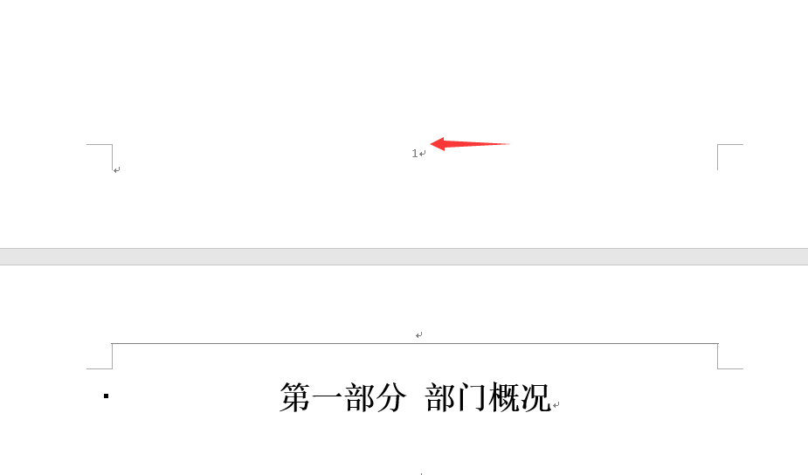

Step3:首页不同✔后关闭即可。
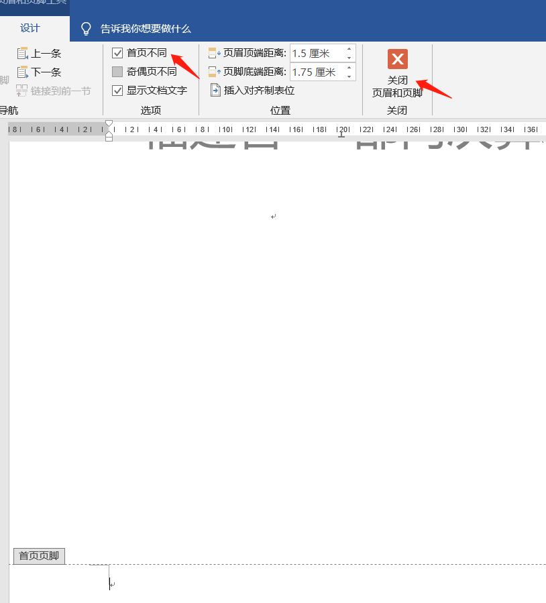

Step4:生成目录
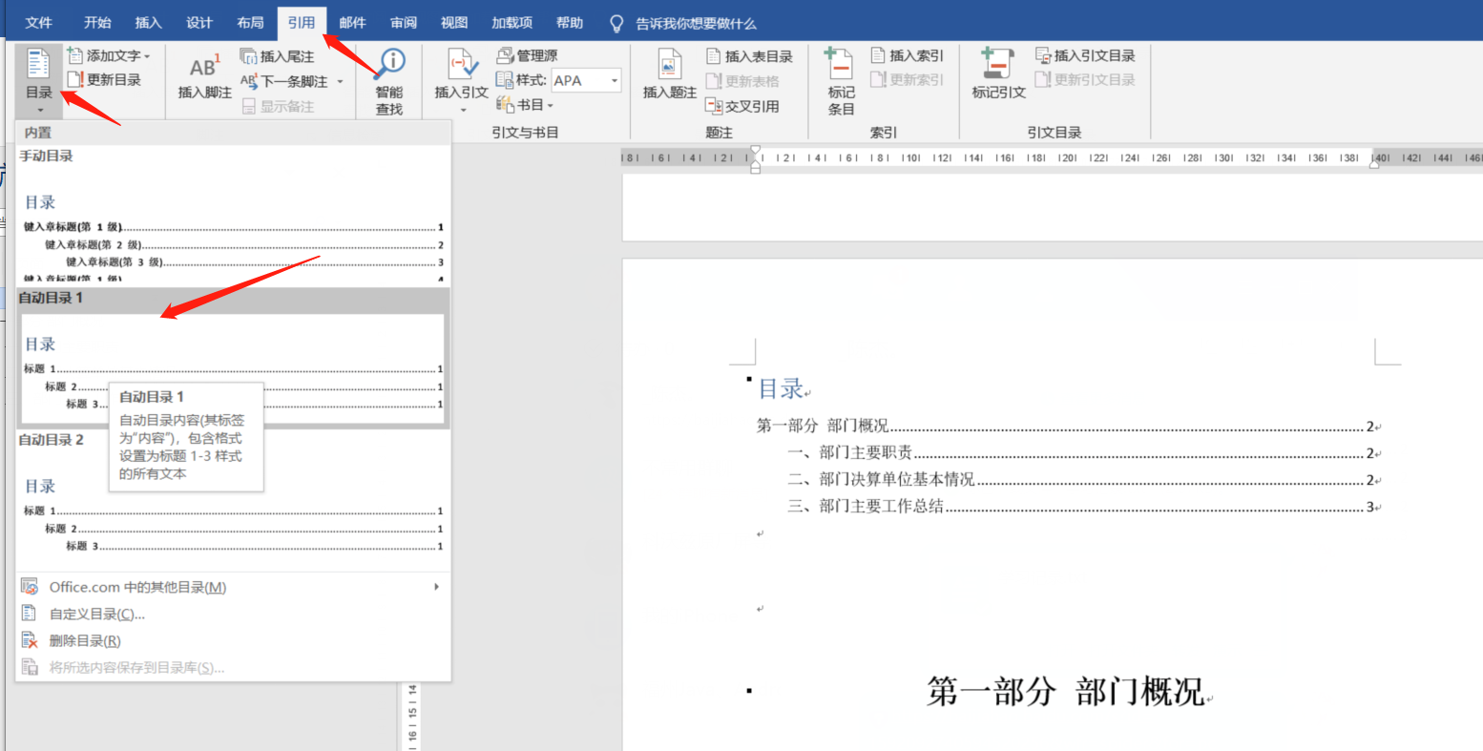

2、把报表复制到WORD中

Step1:通过EXCEL另存为功能，将第二部分第1-10张预决算公开报表另存为html格式。
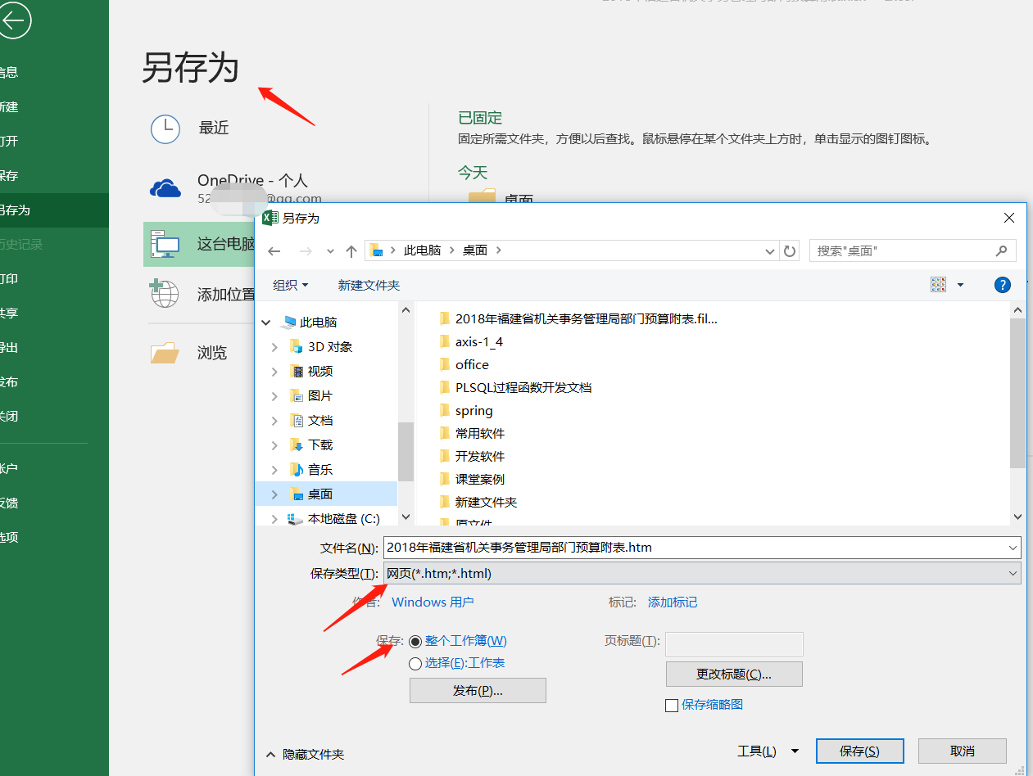

Step2:打开另存为的报表页面
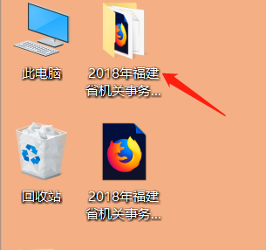

Step3:打开sheet001.htm
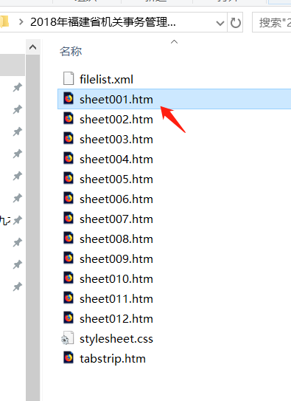

Step4:找到对应的报表，并把报表缩放至合适大小，开始截图，必要时可截图多张。
截图方式1：登入微信电脑客户端，截图快捷键：alt+a+ctrl。
截图方式2：登入QQ电脑客户端，截图快捷键：ctrl+alt+a。
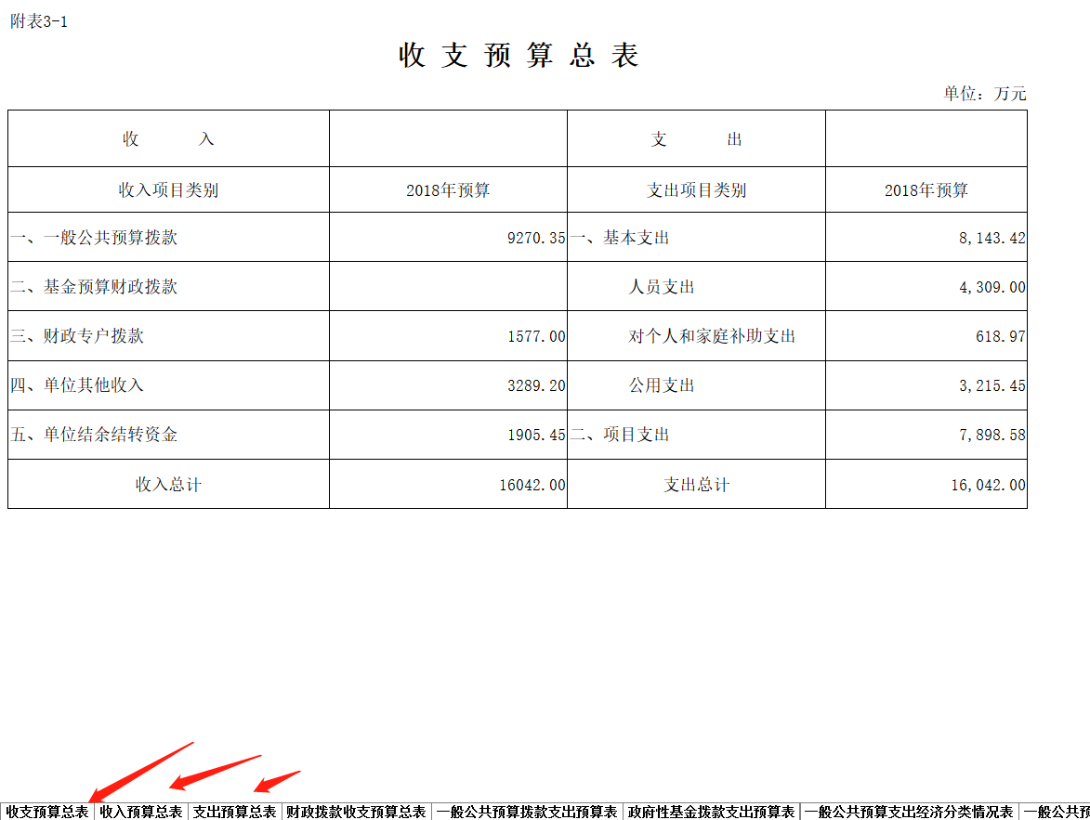

Step5:把截图文件粘贴到word文档中对应的模块。

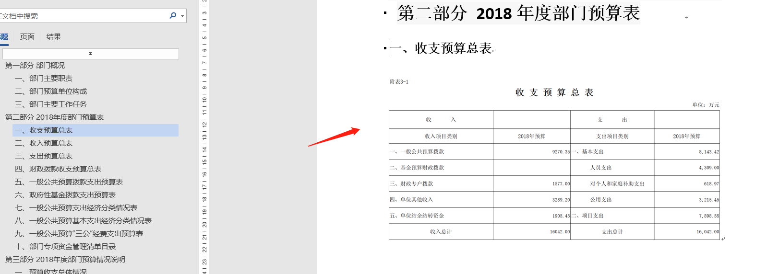

3、将word文档另存为PDF文件
